Тема: Составление описательного рассказа по теме "Весна".
Цель:
- Учить детей составлять описательный рассказ с опорой на план-схему.
- Закреплять знания о времени года – весна.
- Развивать связную речь через составление описательного рассказа по схеме.
- Коррекция мышления на основе упражнений в анализе и синтезе.
- Воспитывать бережное отношение к природе.
Оборудование: сюжетная картинка по теме "Весна", план-схема рассказа, игрушка Мишутка.
Предварительная работа: чтение художественной литературы по теме. Д/и "Времена года", загадывание загадок о временах года, Р/И "Когда это бывает?".
ХОД ЗАНЯТИЯ
- Артикуляционная гимнастика:
"Трубочка", "Лопатка", "Заборчик", Ветерок".
- Внимательно послушайте строчки из стихотворений и ответьте на мой вопрос. https://powerpoint.officeapps.live.com/p/PowerPointFrame.aspx?WOPISrc=https%3A%2F%2Foffice-online.disk.yandex.net%2Fv1%2Fdisk%2Fwopi%2Ffiles%2FvvXsajfUgsqJ5rcdcvuvWOzt0OCDfjFRaRQaj3yAzt-477ayqMkNLxI60OrqLo4KqtYLO6MQNV_zwJRtEFtyRwBGcuGjvfEEAt7beXJoQrkj3oJ6moc5u9rNKqCM_nCo&sc=https%3A%2F%2Fdisk.yandex.ru%3Bru&ui=ru-RU&PowerPointView=SlideShowView&rs=ru-RU&wdSlideId=256&wdModeSwitchTime=1586536772410
Травка зеленеет, солнышко блестит
Ласточка с весною в сени к нам летит…
На могучем тополе дружно почки лопнули,
А из каждой почки вылезли листочки.
Солнце землю нагревая, гонит с нашей горки лед.
Тает баба снеговая и ручьями слезе льет.
Что ни сутки, по минутке день длинней, короче ночь.
Потихоньку, полегоньку, прогоняем зиму прочь!
О каком времени года эти строчки? Какие времена года вы еще знаете?
Какое время года у нас за окном?
Психогимнастика.
Покажите, как радуются весне деревья (поднять руки, покачать из стороны в стороны). Как бегут весело ручьи (пальчиками перебирать по полу, присев). Как тают сосульки (постучать пальчиком о ладонь). Как хмурится, сердится зима. Как ярко и весело светит солнышко весеннее (поднять ладони с расставленными пальцами, сжимать и разжимать пальчики).
- Наработка словаря
Пригласить детей рассмотреть картинку по теме "Весна".
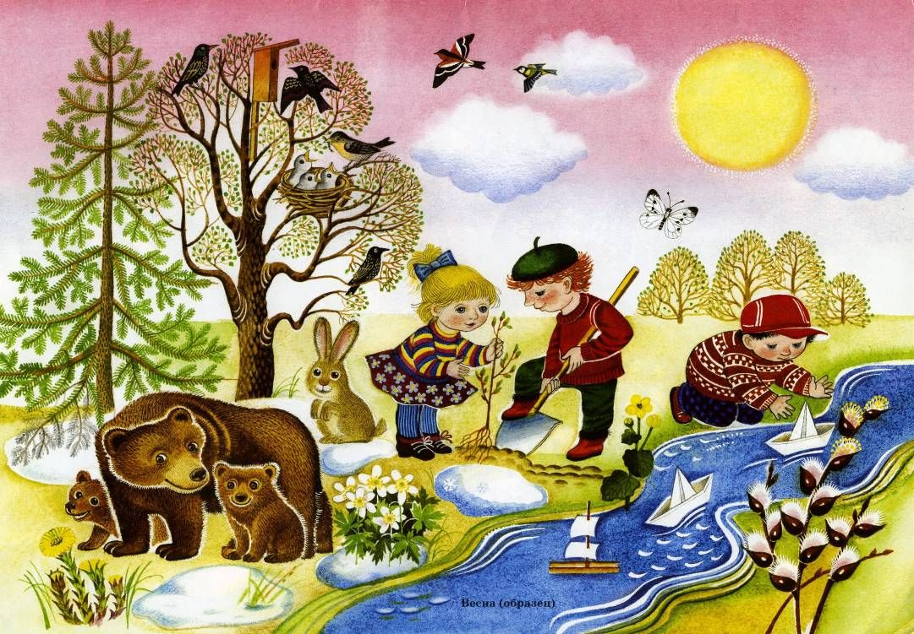
Как вы думаете, какое время года изображено на картинке?
Назовите пожалуйста весенние месяцы. (март, апрель, май)
Почему весну называют "зеленой"? (появляется первая весенняя зелень, все вокруг зеленеет)
Какая погода весной? (теплая)
Что происходит с деревьями весной? (набухают и распускаются почки)
Что происходит с птицами? (возвращаются из теплых стран, начинают вить гнезда)
Какие изменения происходят с дикими животными? (линяют, меняют шубки, появляются детеныши).
Как одеваются люди весной? (надевают легкую одежду: куртки, плащи, легкие шапки, обувают ботинки, резиновые сапоги).
Как называется одежда, которую люди носят весной? (весенняя)
Что происходит весной со снегом? (снег тает, всюду бегут звонкие ручьи)
Что происходит весной на реках? (тает и ломается лед, ледоход)
О каком времени года мы говорили?
Физминутка:
На зарядку солнышко поднимает нас.
Поднимаем руки мы по команде – раз!
А над нами весело шелестит листва.
Опускаем руки мы по команде – два!
Ветер дует нам в лицо, закачалось деревцо.
Ветер тише, тише, тише,
Деревцо все выше, выше!
- Составление рассказа по схеме. Итог занятия.
Показать детям маленького медвежонка. – Посмотрите, кто к нам пришел в гости. Это Мишутка. Он недавно появился на свет и еще не знает, что такое весна. Давайте ему расскажем о ней то, что мы знаем. А в этом нам поможет план-схема.
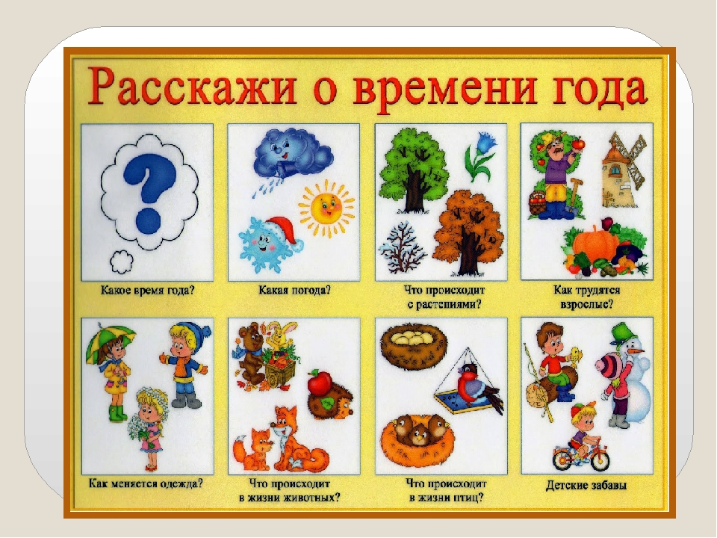 Чтобы наш рассказ получился настоящим надо обязательно придумать ему название. Когда будем рассказывать о весне, надо использовать те слова, которые мы произносили, когда рассматривали картинку. Мишутке очень понравились ваши рассказы. Молодцы. Ему пора в лес и он прощается с вами.
- О каком времени года мы составляли рассказ?
- О чем вам больше всего понравилось рассказывать?
- Вам нравится весна? Почему?
- Какое стихотворение о весне вы знаете?

